Introducción – instalación (minikube)

Normalmente, kubernetes estará conectado con un “**cluster**” online. Esto quiere decir que tendremos un servicio contratado con Microsoft Azure o AWS; pero para realizar pruebas locales, debemos utilizar otra herramienta. Minikube, permite crear un “**cluster**” local en la computadora personal, de esta forma, podemos realizar pruebas locales y comprobar el correcto funcionamiento de nuestro “**cluster**”.

1. Para instalar minikube, nos dirigimos a la siguiente página web:
   1. <https://minikube.sigs.k8s.io/docs/start/>
2. El paso 1 nos permitirá seleccionar el tipo de instalación que queremos. En este caso utilizaremos la instalación por defecto; mediante el uso de un archivo ejecutable:

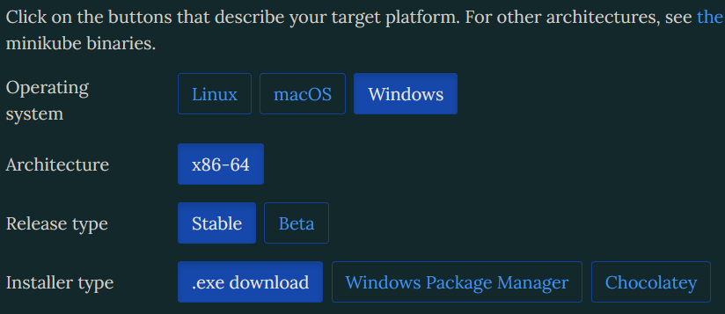

1. Para descargar el ejecutable, presionamos el link con el nombre de “**latest release**”. En caso que queramos utilizar la consola para descargar el archivo, el mismo sitio nos proporciona un comando para ser utilizado mediante el “**power shell**” de Windows.
   1. El archivo pesa alrededor de 40mb.
2. Ahora solo nos resta añadir nuestro archivo al “**path**”, solo en caso de haber descargado por línea de comando el archivo de minikube, o instalarlo mediante el ejecutable.
3. Por último, iniciamos nuestro “**cluster**” mediante el comando:
   1. minikube start
   2. Un posible error que puede dar es que no posee un “**driver**” donde ejecutar el “**cluster**”.
      1. Vamos a la página <https://minikube.sigs.k8s.io/docs/drivers/> para seleccionar el tipo de driver que queremos utilizar. En este caso seleccionaremos el basado en Docker:
         1. minikube start --driver=docker
      2. En caso que queramos hacer de Docker nuestro driver por defecto, utilizamos:
         1. minikube config set driver docker
      3. Una vez ejecutado el comando de “minikube start” el sistema comenzará a descargar las imágenes correspondientes a kubernetes.

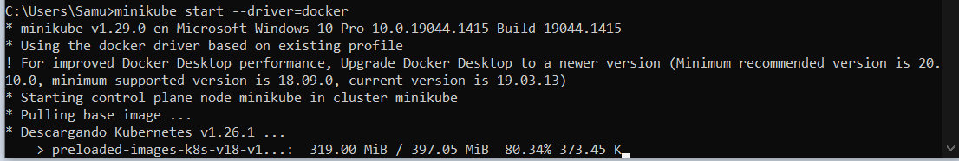

* 1. En caso que no tengamos instalado “**kubectl**” en la PC, “**minikube**” integra una línea de comandos de kubernetes, para acceder a ella, tenemos que escribir de la siguiente forma:
     1. minikube kubectl -- opciones
        1. Esto descarga desde internet una versión compatible con “**minikube**” de “**kubectl**”.

1. Ahora nos toca comprobar que “**kubectl**” se puede conectar a nuestro cluster:
   1. Kubectl get po -A

